П Р И К А З

ГОСУДАРСТВЕННОЕ АВТОНОМНОЕ УЧРЕЖДЕНИЕ

ДОПОЛНИТЕЛЬНОГО ПРОФЕССИОНАЛЬНОГО ОБРАЗОВАНИЯ ЧУКОТСКОГО АВТОНОМНОГО ОКРУГА

«ЧУКОТСКИЙ ИНСТИТУТ РАЗВИТИЯ ОБРАЗОВАНИЯ

И ПОВЫШЕНИЯ КВАЛИФИКАЦИИ»
Центр непрерывного повышения профессионального мастерства
(ЦНППМ)
1 сентября 2022 года № 01-03/93
г. Анадырь

Об утверждении календарного графика обучения по дополнительной профессиональной программе (программе профессиональной переподготовки) «Родной (чукотский, эвенский, эскимосский) язык и родная литература»

В целях организации образовательного процесса обучающихся по дополнительной профессиональной программе (программе профессиональной переподготовки) «Родной (чукотский, эвенский, эскимосский) язык и родная литература», с учётом неблагополучной эпидемиологической ситуации в условиях распространения коронавирусной инфекции (COVID-19)

ПРИКАЗЫВАЮ:

1. Утвердить календарный график обучения по дополнительной профессиональной программе (программе профессиональной переподготовки) «Родной (чукотский, эвенский, эскимосский) язык и родная литература» согласно приложению к настоящему приказу.
2. Куратору учебной группы своевременно информировать обучающихся об утверждённом календарном учебном графике.
3. Контроль за исполнением настоящего приказа оставляю за собой.

Директор 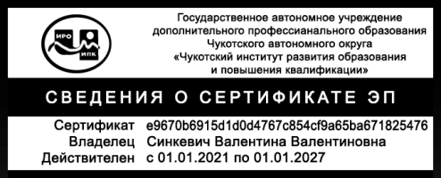 В.В. Синкевич

С приказом ознакомлены:
___________________________ /___________/
___________________________ /___________/

Приложение
к приказу № 01-03/93
от 1 сентября 2022 г.

Календарный график обучения
по дополнительной профессиональной программе
(программе профессиональной переподготовки)
«Родной (чукотский, эвенский, эскимосский) язык и родная литература»

Этап  обучения | Форма  обучения | Сроки  обучения
1. Первый созыв (сессия) | Заочная с использованием  ДОТ | 01.09.2022 г. – 30.11.2022 г.
2. Межсессионный период | Заочная с использованием  ДОТ | 01.12.2022 г. – 31.12.2022 г.
3. Второй созыв (сессия) | очная | 01.01.2023 г. – 30.04.2023 г.
4. Межсессионный период | Заочная с использованием  ДОТ | 01.05.2023 г. – 31.10.2023 г.
5. Итоговая аттестация | Очная | 01.11.2023 г. – 30.11.2023 г.

